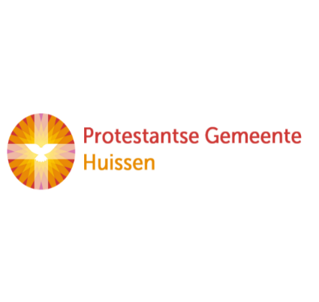

**Zondag 26 juli 2020  
 8e zondag van de zomer**

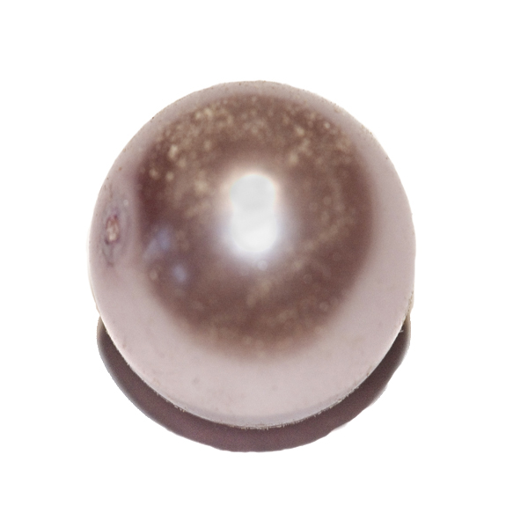

Thema: A L L E R G R O O T S T E S C H A T

Voorganger: ds Dick Kruyt, Arnhem

Pianist: Juliette Renaud

Lector: Sipkje Schimmel

Zangers: Wilmy Vietor Dick Kruyt en Ed Loth

we zijn via [www.kerkomroep](http://www.kerkomroep/).nl met elkaar verbonden  
in een moment van bemoediging en bezinning

De klok luidt – het wordt stil

Welkom en begroeting

Zullen we samen bidden

God,  
 we zijn bij elkaar  
 op zoek naar stilte  
 naar leven en liefde  
 naar onszelf  
 naar U

**Allen** GOD   
 LAAT UW LICHT OVER ONS OPGAAN  
 WEES VOOR ONS LIEFDE DIE BLIJFT

Drempellied

(gemeente gaat staan)

Bemoediging:

v Onze hulp is de Naam van de Eeuwige:

a “IK-ZAL-ER-ZIJN” WIL HIJ HETEN.

v Zijn woorden zijn zoeter dan honing,

a ZIJN RICHTLIJNEN KOSTBAARDER DAN GOUD.

Zingen: Lied 146a: 1 en 2. “Laat ons nu vrolijk zingen...”

*(gemeente gaat zitten)*

Gebed om ontferming; besloten met het gezongen Kyrië eleison

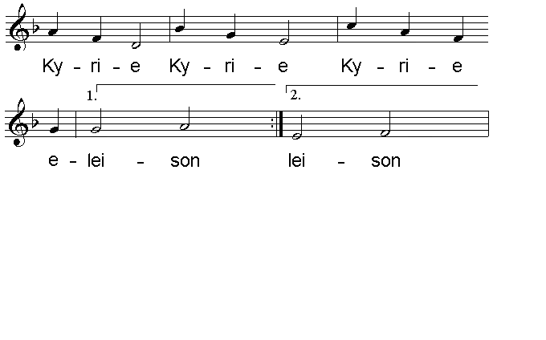

Bij wijze van Gloria: Lied 316: 1 en 2 .

**DE SCHRIFTEN**

Gebed

God,

In de wir-war van de wereld

hebt U ergens uw geheim neergelegd.

Zo maar, te vinden, op te pakken,

klaar om mee te gaan spelen,

klaar om voor te dansen,

klaar om te worden gedaan.

En wij zoekers en die menen

het allang gevonden te hebben,

wij daveren telkens weer

eraan voorbij.

Het geheim van uw Koninkrijk,

een schat in de akker,

een parel die wonderlijk glanst,

een boordevol visnet

zomaar voor het grijpen.

Haal de waas bij ons weg,

maak de ogen weer ziende,

scherp ons gehoor

door Uw Geest

dat wij vinden en gevonden worden:

in uw Liefde. Door Jezus onze Heer.

Amen.

Schriftlezingen: Mattheüs 13: 44 – 52

en II. Korintiërs 4: 6 – 7.

Lied 313: 1 en 5.

Overweging

Muzikale meditatie

Psalmlezing: uit Psalm 19 – Huub Oosterhuis , “150 Psalmen vrij”.

Uw woorden gaaf, verademing,

mijn zielsbestemming,

ik wist niets, Gij maakt mij wijs.

Gij stelt het recht

en zegt mij leven toe:

schoon en waar

lichtgevend aan mijn ogen

hartverrukkend

staan zij neergeschreven

stemmend met elkaar

en houden stand

onfeilbaar.

Staven goud zijn uw woorden

goud van goud.

Pure honing

die je zo likt uit de raten,

zoeter dan de zoetste honing

zijn uw woorden.

Ik zal moeite doen

ze te bewaren

ik uw knecht

ben een dwaler –

hoed mij.

Herderwoord, mijn rots, mijn losser

stem mijn harte-tonen op U af.

Zingen: Psalm 119: 13 en 48. (NB. Melodie Lied 221!)

**GEBEDEN**

Gebeden – stil gebed – Onze Vader

afgewisseld met gebedsacclamatie: Lied 256

*Blij met uw genade bij ons,*

*Heer, onze God.*

*O, blijf met uw genade bij ons,*

*licht in het duister.*

Onze Vader,

Onze Vader die in de hemel zijt,

Uw naam worde geheiligd.

Uw koninkrijk kome,

Uw wil geschiede, op aarde zoals in de hemel.

Geef ons heden ons dagelijks brood.

En vergeef ons onze schulden

zoals ook wij onze schuldenaars vergeven.

En leid ons niet in verzoeking,

maar verlos ons van de boze.

Want van U is het koninkrijk

en de kracht  
 en de heerlijkheid  
 in eeuwigheid, Amen

Vredegroet. We wensen elkaar vrede

Slotzang: 1014: 1, 2, 3, 4 en 5.

Zegen

*Amen, amen, amen.*

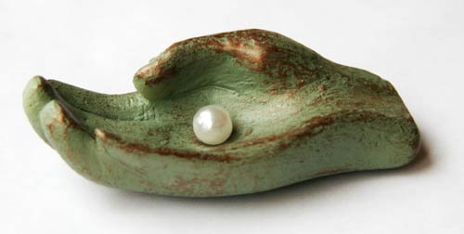

**Gaven** bij de uitgang voor Stichting mensenkinderen, Pastoraat en Eredienst en bijdrage voor de herinrichting van de kerk- en pleinzaal.

Reacties op de viering zijn welkom in de doos in de hal óf via het adres:: [*reactieviering@pknhuissen.nl*](mailto:reactieviering@pknhuissen.nl)*.*In de werkgroep VIEREN worden deze besproken en wordt er gekeken

hoe we daarmee onze vieringen kunnen ‘verbeteren’